Wiosenne drzewko z rolki i plasteliny
Wiosenne drzewko to idealna praca plastyczna na ostatnie dni zimy. Już za chwilę rozkwitnie Forsycja, Magnolia, Bez i drzewka owocowe, więc to idealny czas. Nasza praca jest łatwa w wykonaniu, efektowna, a przy okazji jest świetnym treningiem małej motoryki, czyli sprawności palców i dłoni.
Do wykonania pracy potrzebujesz: rolkę po papierze, brązową i różową bibułę, kartkę z bloku technicznego, brązową plastelinę, zielony pisak, kredkę lub plastelinę.
Brązową bibułę zgniatamy mocno i delikatnie rozkładamy. Następnie kładziemy na bibułę rolkę po papierze, owijamy dookoła rolki, a końce bibuły wciskamy do środka rolki. Podobnie jak na zdjęciach poniżej.
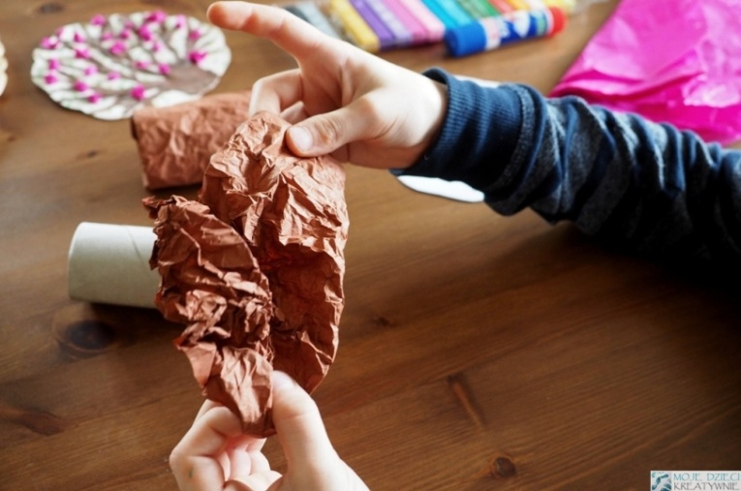
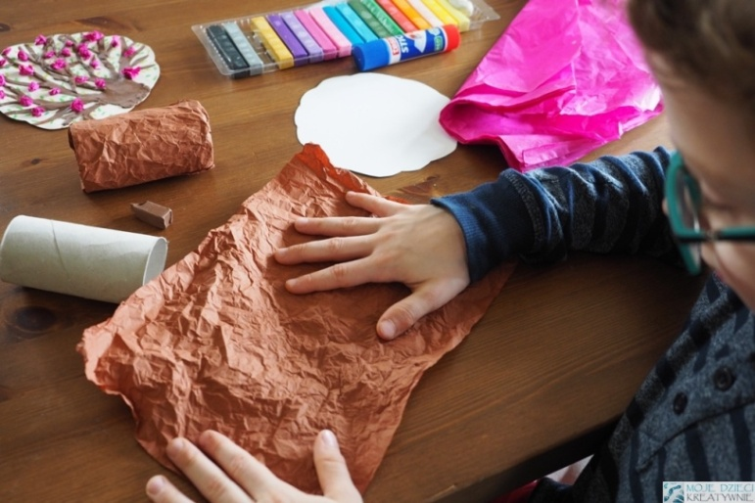

Z kartki z bloku technicznego wycinamy koronę drzewa. Z brązowej plasteliny toczymy paluszkami małe wężyki, z których formujemy gałęzie, które przyklejamy do korony drzewa. Możemy je też delikatnie rozcierać palcami, a paznokciami zrobić fakturę imitującą korę drzewa. To świetne ćwiczenie wpierające małą motorykę, podobnie jak zgniatanie kulek z bibuły. Takie prace plastyczne wspierają zdolności manualne dziecka i doskonale przygotowują do nauki pisania.
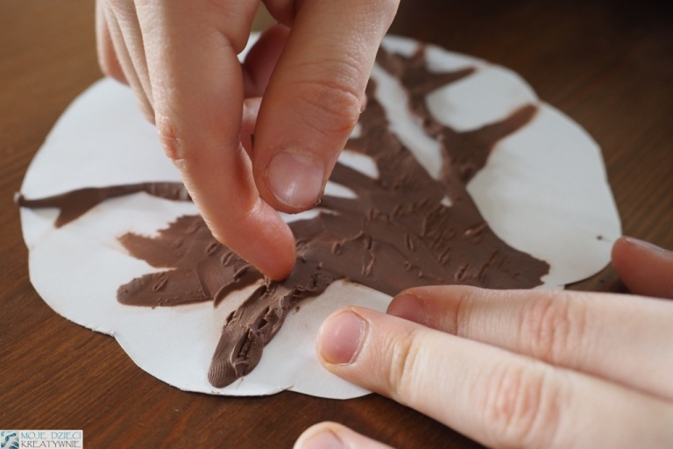
Zielone listki możemy narysować pisakiem, kredką lub wykleić z bibuły, czy plasteliny. My wybraliśmy opcję kolorowania pisakiem. Mój Michał raczej oczekuje szybkich efektów pracy 😉 Następnie kawałki różowej bibuły pozgniataliśmy w kulki, które mocowaliśmy do korony drzewa za pomocą kleju. To nasze wiosenne kwiatki. Koronę drzewa zamocowaliśmy na pniu z rolki, nacinając ją po bokach. Widać to krok po kroku na zdjęciach poniżej.
